四 川 大 学 计 算 机 学 院、软 件 学 院
实 验 报 告
学号：2025141460614姓名：余屹钦专业：计算机类班级：03第14周
课程名称 | 计算机导论 | 实验课时 | 2
实验项目 | 《编程》实验 | 实验时间 | 2025年12月8日星期一
实验目的 | 初步了解逻辑编程语言 Prolog 的基本思想与运行机制，掌握其“事实-规则-查询”的编程范式。  学习安装并使用 GNU Prolog 环境，熟悉 .pl 文件的加载（consult）与交互式查询方式。  通过人物关系推理案例（“眼神”问题），理解如何用 Prolog 表达事实、定义规则并进行逻辑推理。  通过披萨价格比较案例，掌握 Prolog 中数值计算（如面积、单价）、条件判断与函数式规则的编写方法。
实验环境 | Win11, GNU-Prolog X64
实验内容（算法、程序、步骤和方法） | - 下载并安装Prolog  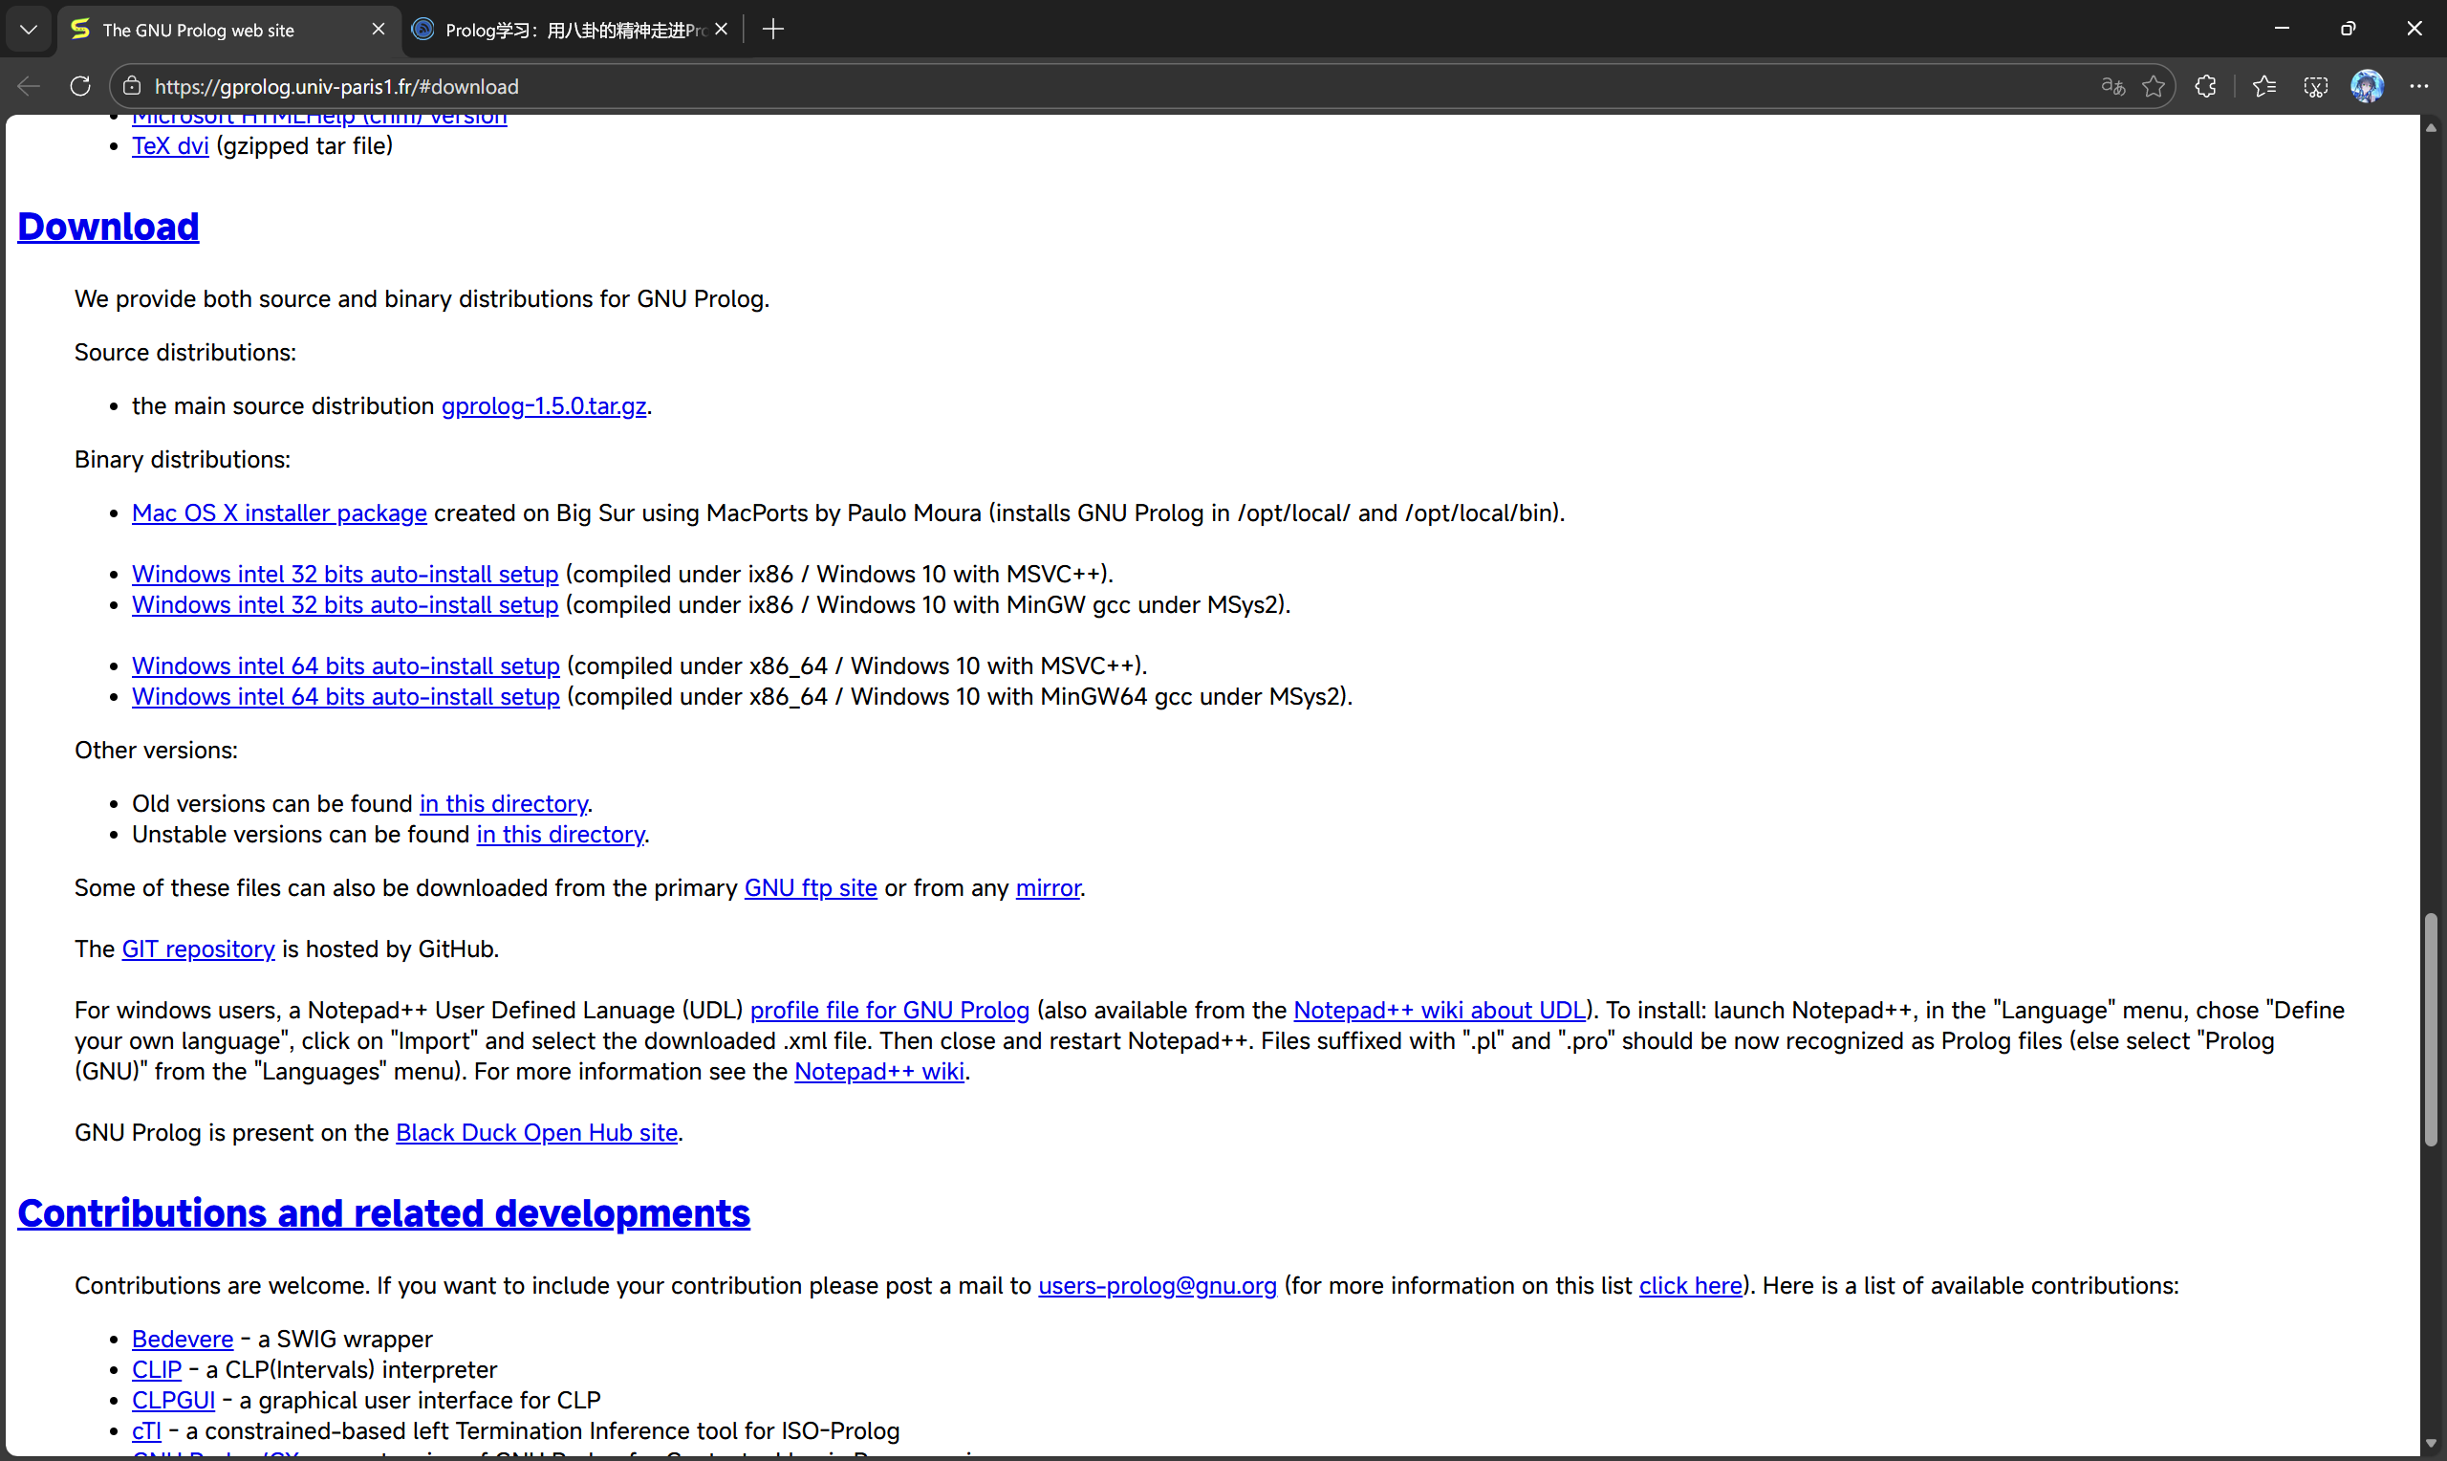  - 创建并打开yanshen.pl  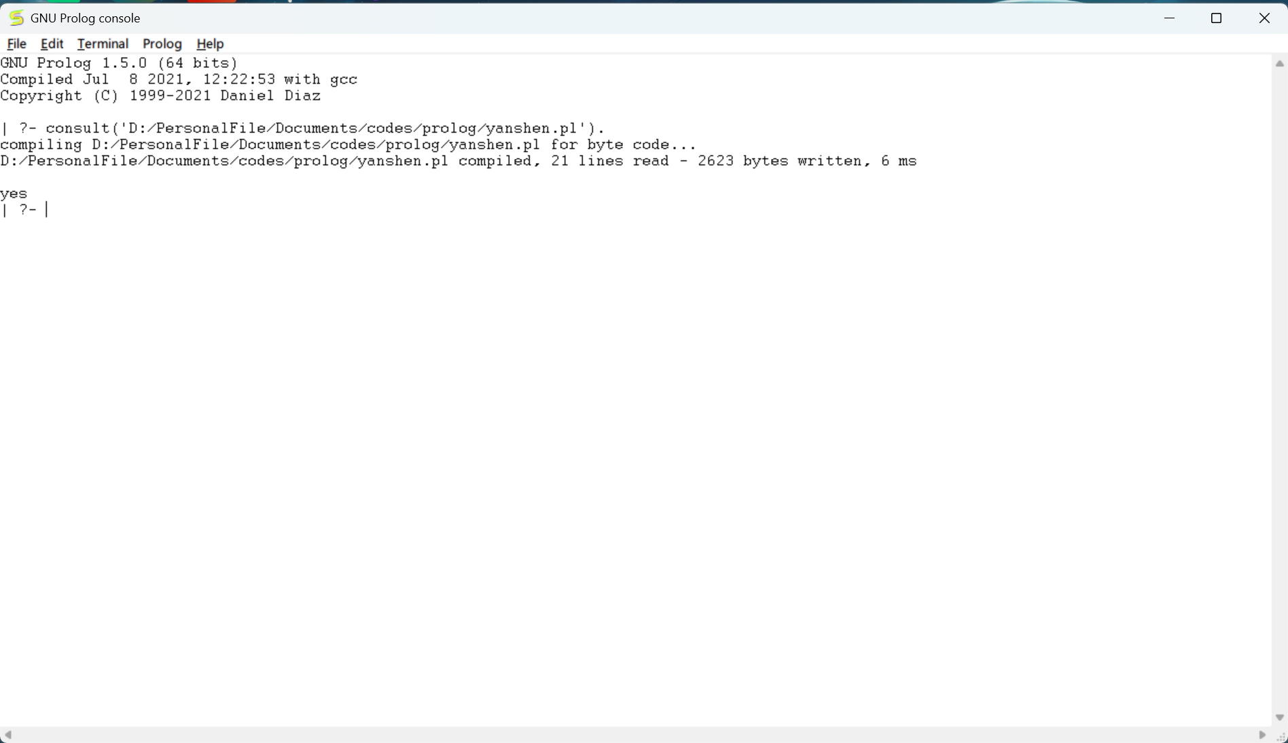  - 进行语句查询  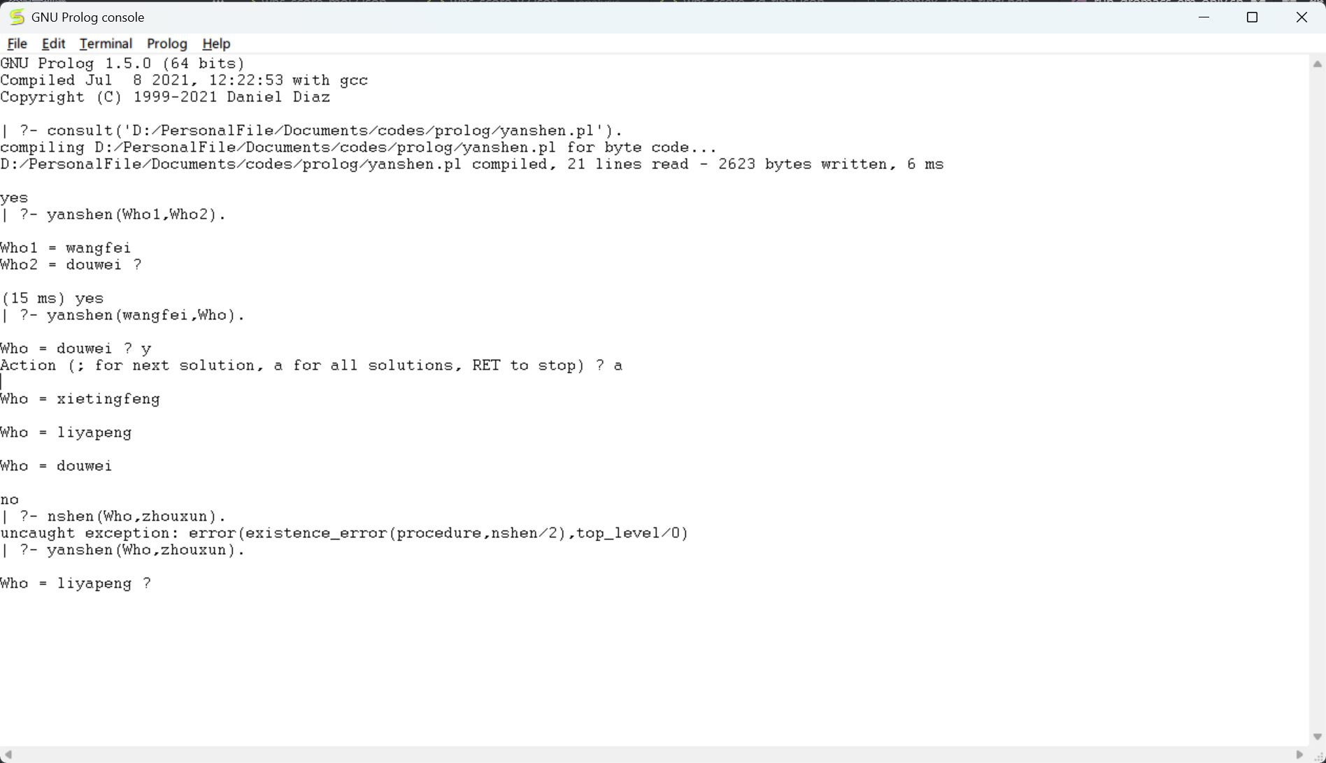  - 创建并打开pizza.pl  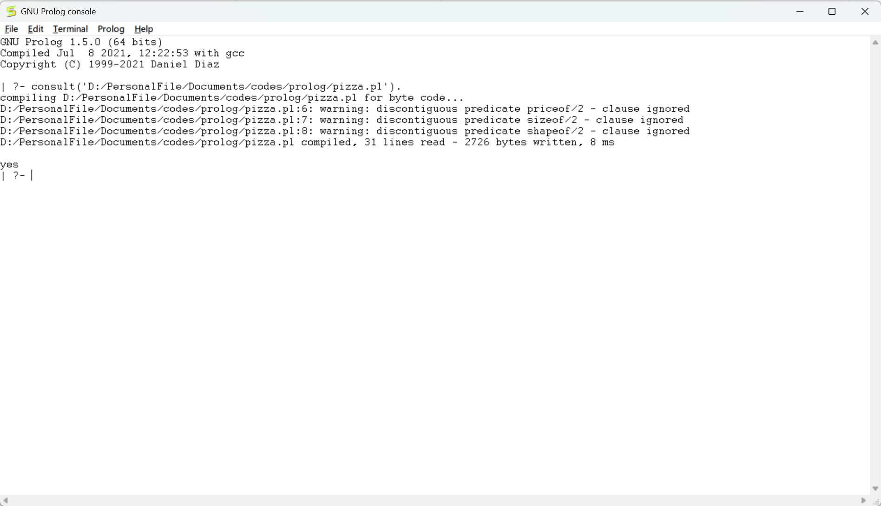  - 进行查询  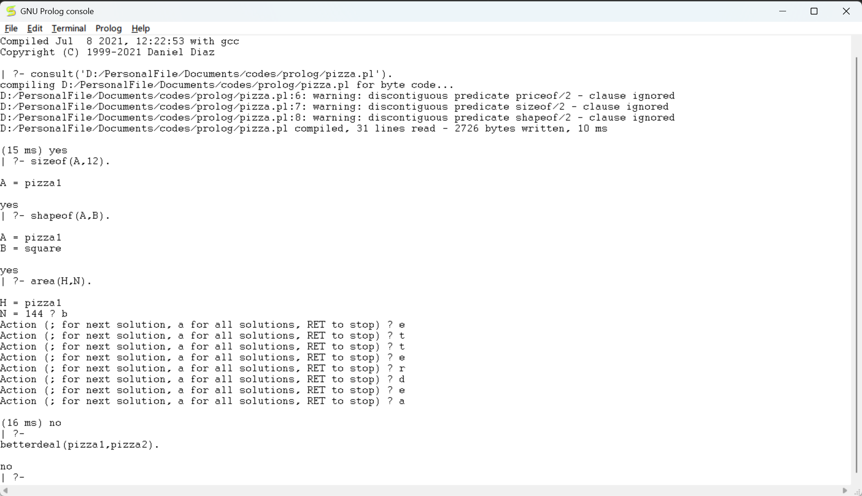
小 结 | 本次实验通过两个典型 Prolog 案例，深入体验了逻辑编程的核心思想。  首先，在“人物关系”案例中，我们定义了 jiuai/2、liyi/2 等事实，并基于规则 yanshen(X,Y) :- liyi(X,Z), jiuai(Z,Y).直观展示了 Prolog 如何通过逻辑连接自动完成关系推导。  其次，在“披萨比较”案例中，我们实现了面积计算（区分圆形与方形）、单位面积价格计算，并通过 betterdeal/2 判断哪款披萨更划算。查询如 sizeof(A,12).、area(H,N). 等也验证了 Prolog 的模式匹配与变量绑定机制。
指导老师评 议 | 成绩评定： 指导教师签名：

